Del1
Flervalgsoppgaver:

Oppgaver | Løsningsforslag
1 | C
2 | B
3 | C
4 | A
5 | B
6 | B
7 | B
8 | A
9 | C
10 | D
11 | A
12 | A
13 | C
14 | C
15 | B
16 | B
17 | B
18 | A
19 | B
20 | D
21 | C
22 | C
23 | B
24 | B
25 | A
26 | C
27 | D
28 | C
29 | B
30 | C
31 | D
32 | B
33 | C
34 | C
35 | C
36 | C

Oppgave 2 Kortsvarsoppgaver:

2A) I meiosen gir en diploid celle opphav til fire haploide kjønnsceller som har ulik genetisk informasjon. Under meiosen vil de homologe kromosomene blir fordelt tilfeldig på de fire haploide dattercellene, noe som gir en stor genetisk variasjon i kjønnscellene. Et menneske med 46 kromosomer (23 par) har derfor 2²³ ulike kombinasjonsmuligheter for kjønnsceller. I tillegg vil overkrysning i meiosens første profase sørge for ytterligere variasjon. Da vil de homologe kromosomene legge seg inntil hverandre i hele sin lengde. Overkrysningen skjer mellom en kromatide og den tilsvarende delen på en kromatide av det homologe kromosomet, se figur 1 i oppgavesettet.

Den grunnleggende mekanismen bak all genetisk variasjon er mutasjoner, det vil si varige endringer av DNA-molekylet. Mutasjoner oppstår som oftest under DNA-replikasjonen før cellen skal dele seg. Dersom mutasjonene oppstår i kjønnscellene vil det overføres til den nye generasjonen som nye alleler (genvarianter). Enkelte mutasjoner kan ha en gunstig effekt og er avgjørende i evolusjonen. De fleste mutasjoner er imidlertid nøytrale, og noen få er fatale og dødelige.
2B) En klon er en genetisk kopi, og kloning kan defineres som å produsere genetisk identiske kopier av DNA-molekyler, av celler eller av hele individer. Det vanlige i naturen er at avkom av organismer med kjønnet formering alltid er forskjellig fra opphavet. Vi kan imidlertid ha individer med samme arvestoff, nemlig eneggede tvillinger. Disse blir til ved at embryoet deler seg naturlig ved det som kalles embryosplitting.
Reproduktiv kloning betyr å lage en genetisk kopi av et født individ. Denne måten å formere seg på er vanlig i naturen, spesielt hos en del planter og encellede dyr. Kloning skjer ved det vi kaller en somatisk kjerneoverføring. Da vil en kjerne fra en kroppscelle bli satt inn i et ubefruktet egg som har fått sitt eget arvestoff fjernet. Deretter blir det klonede embryoet satt inn i en livmor der det utvikler seg til et nytt individ. Det er flere dyr som er blitt klonet på denne måten, blant annet mus, katt, ku gris og ape. Det er ulike årsaker til at forskere i dag ønsker å klone, blant annet kan kloning brukes som et redskap i forskningen med tanke på framtidig behandling av pasienter og til å lage fødte klonede individer. Se figur under.
Terapeutisk kloning ligner på reproduktiv kloning, men målet er ikke å lage et nytt individ, men å lage celler. Det klonede embryoet blir derfor ikke satt inn i en livmor, men blir brukt som kilde for stamceller i laboratoriet.
Ved å benytte seg av terapeutisk kloning kan man i teorien lage celler og vev, muligens også hele organer, tilpasset hver enkelt pasient fordi cellene inneholder pasientens eget arvemateriale (DNA). Celler som er fremskaffet ved terapeutisk kloning vil være genetisk like mottakerens celler, slik at det ikke vil være noe problem med avstøting av de transplanterte cellene.

2C)
I denne oppgaven tar vi utgangspunkt i å studere opptak av CO₂ ved fotosyntese hos planter. For å påvise dette brukes en indikator, i dette tilfellet BTB. BTB er en indikator som er grønn i nøytral løsning, gul i sur løsning og blå i basisk løsning. Ved fotosyntese forbrukes CO₂, mens det dannes CO₂ ved celleånding. I lys driver plantene både celleånding og fotosyntese. I mørke stopper fotosyntesen opp slik at de bare driver celleånding.
Karbondioksid (CO₂) i luft vil reagere med vann og kanne karbonsyre. Karbonsyren er en svak syre, derfor vil pH avta. Fjernes CO₂ fra vannet vil derimot pH øke.

I denne øvelsen skal vi bruke vannplanten Elodea (vasspest). Fotosyntese og celleånding. Vi påviser fotosyntese ved å registrere om planten tar opp CO₂ eller ikke. Det måles ikke hvor store mengder som avgis eller tas opp.

Utstyr:
- Reagensrør og reagensstativ
- Bromthymolblått (BTB)
- Elodea planter (vasspest)
- Vann
- Aluminiumsfolie
- Lyskilde (sollys, evt akvarielys)

4 reagensrør som alle har vann og BTB i (dvs de har en blålig farge) stilles i et reagensrørstativ. Vannet får da en fin og klar blåfarge, fordi BTB naturlig er svakt basisk. For å gjøre vannløsningen nøytral, puster man luft ned i væsken med et sugerør til fargen blir grønn. Dette gjøres for å tilføre syre slik at løsningen blir nøytral. To av rørene inneholder vasspest, de to andre bare vann og BTB. Ett rør med plante og ett uten plante skal stilles foran lyskilden, tilsvarende to i mørke. Rørene bør stå i minimum 24 timer. Toppen av rørene skal dekkes med aluminiumsfolie slik at det ikke kommer luft ned i rørene. Rørene uten planter i fungerer som kontroll.

Resultat og konklusjon av forsøket.
Rørene i lys: Væsken i røret med vasspest forventes å få en blå farge, fordi CO₂ har blitt fjernet fra vannet og forbrukt i fotosyntesen. Dette gjør at væsken blir mer basisk.
Reaksjonsligningene for dette er: CO₂+H₂O → C₆H₁₂O₂+O₂
Her tok planten altså opp vann og CO₂ og med lyset gjorde den det om til sukker og oksygen. Planten fjernet altså CO₂ fra vannet.
Rørene i mørke: Væsken med vasspest ble her farget gul. Årsaken til det er at her foregår ikke fotosyntese og CO₂ opptak, men derimot celleånding. Da tilføres CO₂ i vannet, og væsken får en lavere pH. Reaksjonsligningen for dette er:
C₆H₁₂O₂+O₂ → CO₂+H₂O.

Mulige feilkilder:
Dersom Siden BTB gjør vannet svakt basisk, er det viktig å nøytralisere væsken. Det kan være en fordel å måle pH. Det er også viktig at lystilgangen er tilstrekkelig og konstant, også gjennom hele natten. Rørene som står i mørke må ikke utsettes for lys, da det kan sette i gang fotosynteseaktivitet.

Fordi dette er en kvalitativ måling, dvs vi måler om det foregår fotosyntesaktivitet ved å observere fargeforandring, kan våre observasjoner variere med hensyn på fargeendringer.

Del 2

Oppgave 3
- Øglene som vi finner på de ulike øyene i dag har vesentlig kortere bein enn hos de individene som opprinnelig ble satt ut på hver av øyene. Årsaken til dette er naturlig seleksjon, det vil si at de individene som hadde kortere bein, hadde en større overlevelsesevne enn de individene med lange bein. Det kan hende at lange bein førte til dårligere balanse og problemer med å klatre på tynne grener. De individene som derimot hadde kortere bakbein overlevde i større grad, og fikk dermed i mye større grad ført sine gener videre til neste generasjon.
- Grunnleggereffekten gjør at genlageret til den nye populasjonen kan få en helt annen genfrekvens enn den opprinnelige populasjonen. Bare ett øglepar ble satt ut på hver øy. Dette gir svært liten genetisk variasjon blant avkommet, og noen alleler kan også ha gått tapt. En større genetisk variasjon i populasjonens start ville være et bedre grunnlag for naturlig seleksjon og utvalg med hensyn på beinlengden. I tillegg vil det sannsynligvis være ulikt seleksjonstrykk på de ulike øyene. Behovet for korte eller lange bein vil muligens variere fra øy til øy. Er det liten genetisk variasjon i den nye populasjonen vil det i mindre grad foregå en naturlig seleksjon, men som vi ser av grafene er ikke det tilfellet. Alle øglepopulasjonene har med tiden fått redusert lengden på bakbeina tydelig. Det tyder på at det har skjedd et betydelig seleksjonspress mot kortere bakbein. Naturlig seleksjon vil sørge for at de individene med egenskaper som er gunstige med hensyn på beinlengde der og da, vil få videreført sine gener. På grunn av de lave og tynne greinene, vil det føre til et seleksjonspress mot kortere bakbein, noe som vi tydelig ser har skjedd av figur 1.
- Det som skjedde på øya i 2011 er et eksempel på flaskehalseffekt. En stor og tilfeldig del av den opprinnelige populasjonen døde. Siden det var en svært liten del av den opprinnelige populasjonen som overlevde, er sannsynligheten stor for at det ble en skjev genfordeling i forhold til den opprinnelige populasjonen. Det er jo også tilfeldig hvilke genutgaver som ble igjen på de ulike øyene, og derfor kan det ha bli store forskjeller i genlageret i populasjonene på de ulike øyene. Mange gener kan også ha gått tapt. Populasjonen vil da få en endret genfrekvens i forhold til den opprinnelige. Dersom forskjellen mellom genlageret til den nye populasjonen og den opprinnelige blir stor nok, kan ulike miljøforhold på øyene føre til seleksjonspress i ulike retninger. Etter flere generasjoner kan disse øglepopulasjonene utvikle seg få forskjellig at hvis de traff hverandre igjen, ville de ikke kunne formere seg med hverandre. Det var da blitt nye arter.

- Det er flere ulike vekstkurver som kan være riktig, her velges ut ett eksempel på hvordan øglepopulasjonene kan utvikle seg.

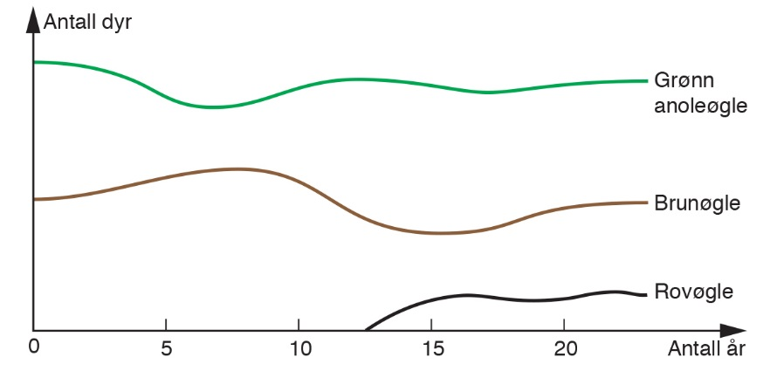
(figur: © Cappelen Damm)
I utgangspunktet lever den grønne og den brune sammen og deler habitat og nisje. Når den brune øglen blir satt ut, vil den nok i noen grad påvirke den grønne øglepopulasjonen som var der fra før, fordi det blir en interspesifikk konkurranse mellom artene. Mens de brune anoleøglene først og fremst lever på bakken og på de lave greinene, vil den grønne øglepopulasjonene ha sin økologiske nisje på de høyere greinene. Siden den grønne kan leve litt høyere oppe på greinen vil de kunne leve sammen uten at den ene utkonkurrere den andre. Disse to artene vil derfor i liten grad ha en nisjeoverlapping, og dermed påvirkes ikke populasjonsstørrelsen i større grad. Derimot vil den intraspesifikke konkurransen innad i populasjonene være stor slik at individene i populasjonen blir mer spesialiserte. Derfor kan det i starten føre til at den grønne øglepopulasjonen i noen grad reduseres, før den stabiliserer seg, kanskje på et noe lavere nivå. Etter 10 år lever de i samme habitat side om side fordi de bruker ulike deler av nisjen.

Etter 10 år settes det ut en større rovøgle som lever på bakken, og som spiser andre øgler. Dette vil i særlig grad påvirke brunøglen siden den i større grad enn den grønne øglen lever på bakken og på de nederste greinene. Det kan likevel føre til at den grønne øglen reduseres noe, fordi det kan hende at den interspesifikke konkurransen mellom bruøglen og den grønne øglen øker. Siden populasjonen av brune øgler er stor, vil rovøglen raskt øke i populasjonsstørrelse. Dette fører til stor predasjon av den brune øglen, som dermed kan falle raskt i antall. Hvor rask reduksjonen vil være avhenger av hvor mange andre arter i tillegg til den brune øglen som rovøglen kan jakte på. En reduksjon i antallet brune øgler, vil i sin tid kunne føre til mindre mat for rovøglen som dermed vil minke i antall. Dersom rovøglen i hovedsak livnærer seg av den brune øglen, så vil det kunne føre til svingninger mellom rovøglene og den brune øglepopulasjonen. Siden den grønne øglen i liten grad blir jaktet på av rovøglen, vil den i liten grad påvirkes. Kan hende den faktisk vil øke noe i perioder, siden den i enda mindre grad møter konkurranse fra den brune øglepopulasjonen. Antall rovøgler vil på dikt nok ikke bli større enn brunøglen og den grønne øglepopulasjonen fordi den tilhører et større trofisk nivå. Dette er fordi kun 10 % av energien som overføres mellom de trofiske nivåene går med til å bygge masse, men de resterende 90 % går tapt som varme, bevegelse osv.

Oppgave 4

- Siden vi fikk et avkom som var albino, vet vi at begge foreldrene var bærere av genet. Vi vet jo at avkommet får ett allel fra hver av foreldrene. Siden de selv er brune, må de derfor være heterozygote for egenskapen. Egenskapen kan ikke være kjønnsbundet, for da ville far ha vært albino hvis han hadde genet. Dette gir følgende krysningsskjema:

Aa x Aa | A | a
A | AA | Aa
a | Aa | aa

Av skjemaet ser vi at det er 25 % sjanse for at avkommet blir albino.

- Det er tre av fire mulige av avkommene som er brune, av de er det to som er bærere av genet for albinisme.
Dette gir sannsynligheten for at en brun unge er bærer lik 2/3 = 66,7 %.

- Dersom de skal kunne få barn som er albinoer må begge foreldrene være heterozygote for albinisme, i og med at de selv var brune. Sannsynligheten for at øgleungene blir albinoer vil da være: Sannsynligheten for at forelder 1 er heterozygot x sannsynligheten for at forelder 2 er heterozygot x sannsynligheten for at barnet av to heterozygote blir albino:
P (albino barn) = 2/3 x 2/3 x ¼ = 4/36 = 11, 1 %.

- Dersom genlageret i en populasjon holder seg uforandret over tid, vil det ikke foregå noen evolusjon i denne populasjonen. Hardy-Weinbergs lov formulerte dette i følgende likning:
P² + 2pq + q² = 1
For at denne fordelingen av alleler skal være i likevekt forutsettes ulike betingelser:
  - Ingen mutasjoner
  - Populasjonene må være isolerte
  - Tilfeldig paring
  - Det må være en stor populasjon
  - Ikke foregå noen seleksjon
I dette tilfellet med anoleøglene ser vi at det ikke vil være tilfeldig paring siden det finnes et dominant kjønnsbundet allel som gjør at øglene som har dette genet, helst vil pare seg med øgler av samme art. Den biologiske artsdefinisjonen sier at to individer hører til samme art dersom de kan pare seg med hverandre og få fruktbart avkom. Noen anoleøgler kan likevel pare seg med nært beslektede øglearter, men får da unger som er sterile. Disse øglene vil da være homozygote for det recessive allelet «p». De vil derfor få avkom som har arvet dette allelet, men vil selv ikke føre det videre fordi de er sterile. På den måten vil frekvensen av «p» allelet bli lavere og mindre vanlig i populasjonen. Vi kan si at frekvensen av «p» allelet blir lavere på grunn av seksuell seleksjon, som er en form naturlig seleksjon. Det er å forvente at «P» (preferansegenet) vil øke i frekvens og bli vanlige i populasjonen. Det vil si at p² og 2pq i likevektsloven vil øke, siden frekvensen av q² avtar (summen er jo alltid 1). På denne måten vil da frekvensen av allelet «p» bare bli mindre og mindre. Likevel vil ikke allelet forsvinne med det første, fordi den kan forkomme i individer som er heterozygote for denne genutgaven. De blir da bærere av det recessive allelet, men vil likevel ha preferanse for å pare seg med øgler av samme art, og da derfor videreføre genvarianten til fruktbare avkom.
Det er også viktig å huske på at dette preferansegenet ligger på X-kromosomet. Fordi genet er kjønnsbundet, vil hannøglene bare ha en variant av allelet. Så dersom en mor er heterozygot for genet er det 50 % sjanse for at det hannlige avkommet ikke har P-allelet. Dersom far mangler P-allelet og og mor er heterozygot, vil det være 50 % sjanse for at hunnene heller ikke vil ha P-allelet. Det er også fullt mulig at øgler som er homozygote for det recessive allelet vil pare seg med øgler av samme art, og dermed videreføre p-allelet. b
- Vi setter opp et krysningsskjema:
Genotypen hunn X^{P}X^{P}Aa Genotype hann: X^{p}Yaa

hunn  hann | X^{P} A | X^{P}a
X^{p}a | X^{P}X^{p} Aa | X^{P}X^{p}aa
Ya | X^{P}Y Aa | X^{P}Y aa

Dette gir:
Genotype | Fenotype | Frekvens
X^{P}X^{p} Aa | Brun hunn med preferanse for individer av samme art | ¼
X^{P}X^{p}aa | Albino hunn med preferanse for individer av samme art | ¼
X^{P}Y Aa | Brun hann med preferanse for individer av samme art | ¼
X^{P}Y aa | Albino hann med preferanse for individer av samme art. | ¼

Det er med andre ord ingen individer som blir født med fenotype p (som mangler P-allelet), det er fordi moren er homozygot for dette allelet. Likevel er alle hunnene bærere av genet fordi farens X-kromosom har det.

- For å finne ut om de tre anoleøglene kommer fra samme populasjon, kan man lage et genetisk fingeravtrykk. Da analyseres repeterte DNA-sekvenser i områdene mellom genene. Fordi øglene har kromosomer fra begge foreldrene, vil det det genetiske fingeravtrykket ha enkelte repeterte DNA-sekvenser fra moren og andre fra faren. Ved valg at hvilke repeterende sekvenser som skal benyttes som grunnlag for å se om øglene stammer fra samme populasjon er det viktig å finne områder som ikke er for ustabile med hensyn på mutasjonsraten, men heller ikke for konserverte.
Først må da DNA isoleres fra cellene, og deler av DNA-et bli kopiert i et stort antall ved å benytte PCR slik at det kan analyseres. Man må da bruke primere som fester seg til områdene ved de repeterte sekvensene. For å få separert de ulike DNA fragmentene til analysering, foretas en gelelektroforese. I en gelelektroforese vil DNA fragmentene vandre gjennom gelen da det settes på strøm. De negative DNA fragmentene vil da vandre mot den positive polen, avhengig av størrelsen. Små fragmenter vil vandre lengre på gelen enn store, og på denne måten bli fragmentene adskilt fra hverandre. Individene innen en og samme populasjon forventes å ha mindre genetisk variasjon enn individene mellom ulike populasjoner, og DNA-mønstrene vil samsvare i mye større grad. Illustrasjonen under viser prinsippet for dette.
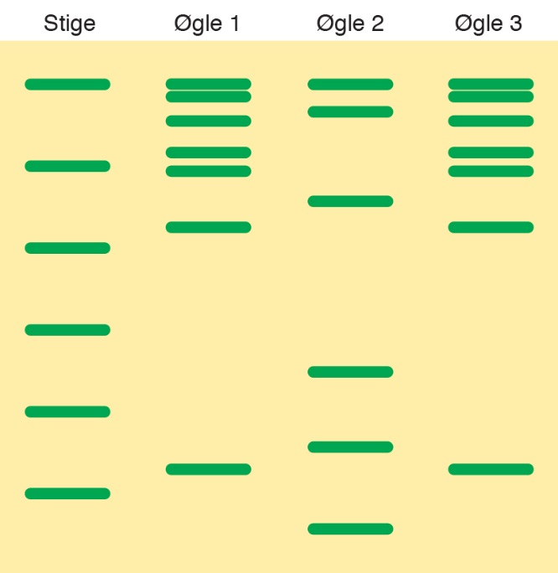
Av figuren ser vi at øgle 1 og øgle 4 har samme genetiske mønster, noe som viser at de stammer fra samme populasjon. Sannsynligvis er da øgle 2 fra en annen populasjon da den har få DNA fragmenter til felles med de to andre.

- Et ekson koder for en serie med aminosyrer. Mellom to eksoner sitter et intron, som ikke koder for noen aminosyrer. Man antar at introner har viktige regulerende funksjoner og er med på å styre genenes virksomhet, men det er mye som er uklart nå det gjelder intronenes funksjon.
Når genet blir avlest, produseres et RNA-molekyl som representerer hele genet, både alle eksoner og alle introner. Men før proteinsyntesen finner sted, blir alle RNA-stykker som svarer til intronene kuttet ut, slik at bare eksonene er representert i det RNA som styrer proteinsyntesen på ribosomene. Intronene er således ikke en del av det kodende DNA, og viser stor grad av variasjon mellom individer. Det er hyppige mutasjoner i disse områdene, og de varierer i lengde og sammensetning slik at de kan brukes til å skille mellom ulike individer. Mutasjoner og repeterende sekvenser i eksonene vil derimot være kritisk, og kan resultere i proteiner med endret struktur og dermed et produkt som fungerer dårlig eller som ike fungerer i det hele tatt. Det er likevel verdt å merke seg at mutasjoner mot slutten av et intron kan ødelsegge for hvordan spleisingen kan bli utført på korrekt sted.

- Det er både abiotiske og biotisk faktorer som bør undersøkes dersom vi skal sette ut øgler på ei øy hvor de tidligere er utryddet.
Abiotiske faktorer:
  - Siden øglen er vekselvarm, er det viktig å registrer temperaturforhold, både gjennomsnittstemperatur gjennom året, og temperaturforskjeller for eksempel gjennom årstidene.
  - Nedbør/fuktighet er også viktig å registrere da tilstrekkelig fuktighet er viktig, slik at øglene ikke blir utsatt for uttørking.
  - Lysmengden gjennom dagen er viktig fordi mye lys gir muligheter for øglen å benytte lyset til å varme seg. Samtidig er det viktig å ha tilstrekkelig med vegetasjon som kan gi skygge for avkjøling ved høye dagtemperaturer.
  - Kartlegging av jordsmonn med tanke på fuktighet og grunnlag for vegetasjonsforholdene. Plantevekster og busker utgjør en viktig del av den økologiske nisje både som grunnlag for mat og gjemmesteder.

Biotiske forhold:
- Registrering av plantearter i forhold til hva som gir næringsgrunnlag, både direkte som mat, men også som viktig matkilde for insekter som øglen kan spise. Mange øglearter lever av plantekost i tillegg til insekter og larver.
- Kartlegging av ulike typer insekter og larver som tilhører øglens naturlige næringsgrunnlag. Hvordan er mangfoldet i fødevalget for øglen, hvilke arter er viktige for å kunne sikre en stabil populasjonsutvikling.hos anoleøglen?
- Registrering av mulig predatorer er viktig. Her bør det kartlegges hva slags mulige predatorer som fins på øya, og i hvilken grad de vil påvirke øglepopulasjonens utvikling.
- Arter som konkurrerer om mat og gjemmesteder.
- Det vil også være viktig å kartlegge hvilke konsekvenser det kan få for det allerede eksisterende økosystemet at en ny art introduseres til øya. Det er viktig at ikke den eksisterende økologiske balansen forstyrres.

